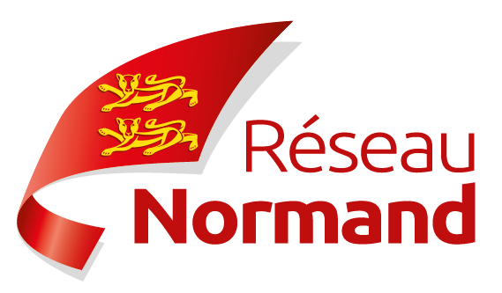

Fiche de Présentation

Nom : ………………...........................................
Prénom : ............................................................

www.reseau-normand.com

Joindre une photo de votre visage et le logo de votre entreprise en format .JPEG (300 dpi si possible)

Les informations sont destinées à remettre à chacun des participants un annuaire élémentaire vous permettant de vous retrouver ultérieurement.

Participer au réseau signifie aussi donner des informations. (un N° téléphone ou un mail est au moins obligatoire)

Les champs marqués d'un * sont obligatoires - Informations pour l’association |  Cocher (X) les items que vous ne souhaitez pas voir apparaitre  sur les annuaires
* Nom et Prénom  * Adresse  * CP - ville  * Téléphone(s) fixe(s)  * Téléphone(s) mobile(s)  * Courriels(s)  * Site internet  Votre lieu d'implantation principal | ///  …  …  …  …  …  …  … | ………………………………………………………  …………………………………………………………  …………………………………………………………  …………………………………………………………  …………………………………………………………  …………………………………………………………  …………………………………………………………  …………………………………………………………
* Entreprise / structure:  * Fonction  * Adresse  * CP - ville  * Téléphone(s) fixe(s)  * Téléphone(s) mobile(s)  * Courriel(s)  * Site internet | ///  ///  …  …  …  …  …  … | …………………………………………………………  …………………………………………………………  …………………………………………………………  …………………………………………………………  …………………………………………………………  …………………………………………………………  …………………………………………………………  …………………………………………………………
* Activité de l’entreprise, structure | ///
* Vos spécificités professionnelles | ///
commentaires, si vous le souhaitez : | X
année de naissance | …
Vos centres d’intérêts et loisirs | …
Vos points d’attache en Normandie | …
Vos compétences particulières non professionnelles | …
Vos actions associatives | …
Vos autres réseaux | …
Le/la Normand(e) que je pense faire participer :  - Nom prénom (facultatif)  - Fonction / Entreprise  - Lieu d’implantation (Paris ou autre) | X  X  X | ……………………………………………….  ……………………………… / ……………………………….  ……………………………………………….
me joindre pour m’apporter des précisions | X | OUI - NON (rayer la mention inutile)
IMPORTANT - merci d’y répondre :  Merci d’ajouter en quelques mots votre motivation pour rejoindre notre réseau. | X

L'objectif de la collecte d’informations est la création d'un annuaire, papier pour les participants aux rencontres des Normands de Paris, et à terme en ligne, accessible aux membres du permettant de faciliter les échanges entre les adhérents.

Les informations recueillies sont nécessaires pour votre adhésion. Elles font l’objet d’un traitement informatique et sont destinées au secrétariat de l’association. En application des articles 39 et suivants de la loi n° 78-17du 6 janvier 1978 modifiée, vous bénéficiez d’un droit d’accès et de rectification aux informations qui vous concernent.

Si vous souhaitez exercer ce droit et obtenir communication des informations vous concernant, veuillez vous adresser à:
RESEAU NORMAND, 22 rue Surcouf, Équeurdreville. 50120 Cherbourg en Cotentin

Infors légales Asso Décl.° à la ss-préfecture de Cherbourg le 18/11/2008. J-O du 06/12/2008 N°: 941 Siren: 509717336 00010

